Устройство ЭОР «Влияние ионизирующего излучения на биосферу» (примечание).
Электронный образовательный ресурс представляет собой презентацию, с гиперссылочной навигацией. Для использования продукта необходимо иметь установленный пакет ПО «MS Office 2007», кодаки для просмотра видео-фрагментов, Flash-проигрыватель и колонки. Для создания ЭОР использовались возможности электронных презентаций, в том числе анимационные эффекты, триггерные технологии для создания интерактивных плакатов, а так же мультимедийное сопровождение и Интернет-ресурсы. В работе используются ссылки на видео-хостинги RuTube и Яндекс.
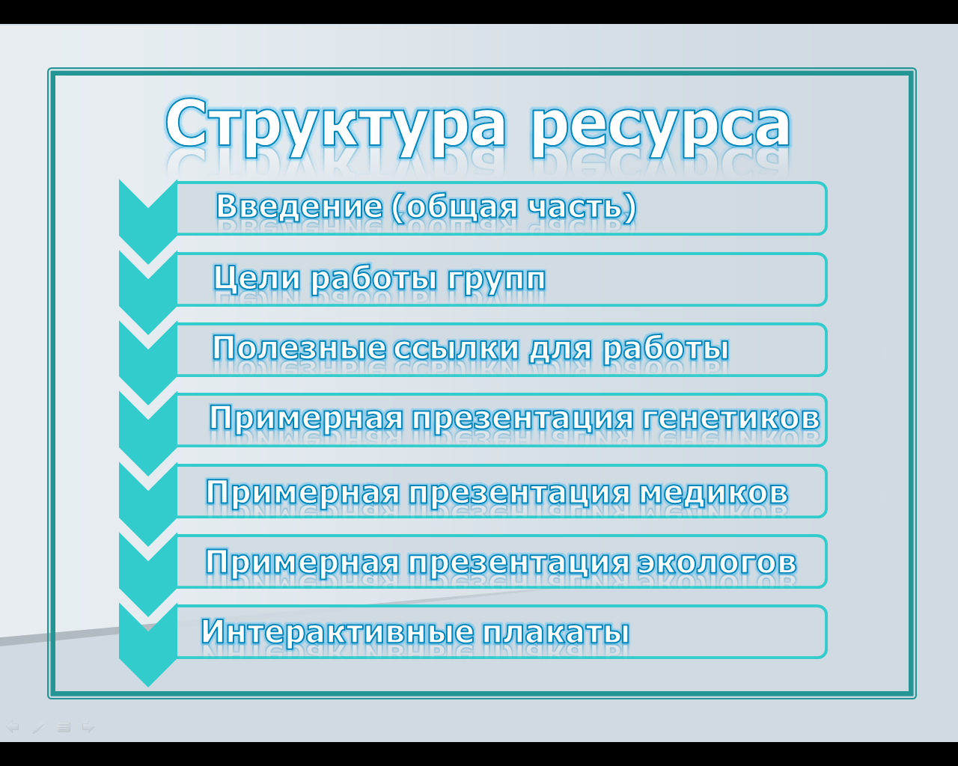
Запуск продукта осуществляется посредством презентации в демонстрационном режиме «ЭОР Влияние ионизирующего излучения» из одноименной папки. Ресурс состоит из 7 независимых блоков, которые возможно использовать самостоятельно на разных этапах урока, уроках внутри предмета биология, так и других предметов с использованием межпредметных связей. Блок «Введение» содержит общую информацию касающееся предмета радиация. Блок «Полезные ссылки» содержит гиперссылки на источники и статьи внешнего интернет-ресурса.
- Википедия– свободная энциклопедия
- Повреждающее действие ионизирующих излучений
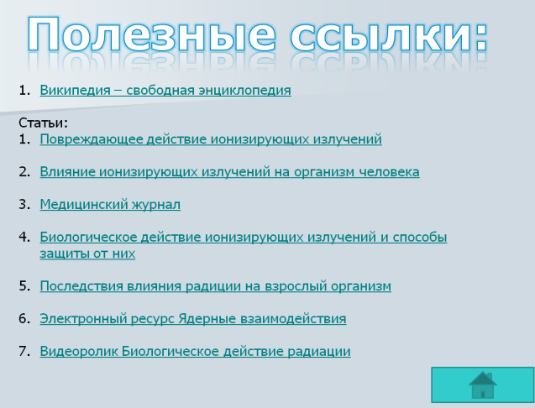
- Влияние ионизирующих излучений на организм человека
- Медицинский журнал
- Биологическое действие ионизирующих излучений и способы защиты от них
- Последствия влияния радиации на взрослый организм
- Электронный ресурс Ядерные взаимодействия
- Видеоролик Биологическое действие радиации
Для закрепления материала используются интерактивные плакаты, управление которыми происходит с одноименного слайда.
Методическое обоснование использования ЭОР «Влияние ионизирующего излучения на биосферу».
Один из вариантов решения проблемы повышения эффективности обучения – использование в процессе преподавания предмета, информационных технологий. Она обеспечивает наглядность, стимулирует познавательную активность и интерес к предмету. Разумное спланированное рабочей программой использование технологии, позволяет ученику овладеть компьютерной грамотностью, и повышают качество образовательного процесса.
Предлагаем вашему вниманию межпредметный урок «Влияние ионизирующего излучения на биосферу». Для проведения урока использовалось: компьютерное и мультимедийное оборудование. Возможно проведение урока в 10-11 классе в рамках интегрированного дня, посвященного жертвам ядерных катастроф или как в данном случае аварии на АЭС «Фукусима». Учащиеся этой категории в достаточной степени владеют навыками работы с компьютером и различным программным обеспечением. Учащиеся, посещающие элективный учебный курс информатики, получили опережающее задание по составлению презентаций, которые в готовом виде использовались во время урока.
Для создания эмоционального настроя и привлечения внимания к проблеме, используются фото аварии и последствий катастрофы (слайды 3-6), так же видеоролик ядерного взрыва со звуком (слайд 7). Беседа с учащимися о возможных причинах аварии проходит на фоне фотографии девочки(слайд 8). Основная цель урока «Выяснение влияния ионизирующего излучения на живое». Для решения проблемы учащиеся поделены на три лаборатории: генетиков, медиков, экологов. Задания лабораторий в решении единой цели урока отличаются, учащиеся выясняют влияние ионизирующего излучения на разных уровнях организации живой материи: на клеточном, организменном и биосферном. Групповая форма работы позволяет целенаправленно реализовать поставленные задачи, рационально использовать время. Во время работы происходит активное взаимодействие всех членов группы, что развивает коммуникативные способности учащихся.
Для успешного решения поставленных задач, было заранее отобрано содержание материала, к которому учащиеся могут обращаться, выходя по ссылкам на интернет - ресурсы с рабочего стола своего компьютера (слайд 13). Все материалы для работы группы до начала урока учитель (помощники), размещают на рабочем столе группы. В папку входят: презентация, полезные ссылки, правила работы в группе. Такие возможности позволяют учащимся самостоятельно отыскивать информацию, анализировать и отбирать необходимую для поставленной цели. Такая форма работы рождает много вопросов, здоровое любопытство, повышает мотивацию, вызывает желание работать самостоятельно в раках исследовательской деятельности.
Интегрированная направленность урока целесообразно решается в рамках использования выхода на интернет – ресурсы, где возможно отыскать словари различных предметов. Межпредметное «погружение» в проблему с использованием возможностей ЭОР способствует формированию единого понимания сложного явления радиации, его влиянии и глобальных губительных последствий для всего человечества.
Отчет лабораторий происходит в форме выступления 1-2 учащихся в сопровождении презентации, что дает возможность развивать монологическую речь, умение строить публичное выступление и развивать ораторские качества.
Закрепление темы урока происходит с использованием интерактивных плакатов (слайд 31). Возможны два режима работы плакатов: интерактивный (при закреплении) и демонстрационный (во время изучения темы).
Результатами эффективного внедрения технологии являются: рост числа победителей городских и республиканских НПК и олимпиад, рост качества знаний, умений и навыков (по результатам экспериментальной деятельности МБОУ «Лицей»). Способствует социальной адаптации в условиях современных технологий и профессиональному самоопределению.
Тема: «Влияние ионизирующего излучения на биосферу».
Класс: 11 биолого-химического профиля
Форма проведения: интегрированный урок с использованием ЭОР.
Цель урока: «Выяснение влияния ионизирующего излучения на живое»
Задачи:
- Познакомить с влиянием ионизирующего излучения на организм человека на различных уровнях организации живого;
- Рассмотреть влияние ионизирующего излучения на биосферу Земли, ее компоненты и возможные глобальные последствия;
- Формировать компетентность учащихся в вопросе воздействия ионизирующего излучения на живое, через призму межпредметных связей.
- Развивать коммуникативные способности учащихся, через групповое общение;
- Учить работать с электронными пособиями и интернет - ресурсами;
- Воспитывать сознательное отношение к своему здоровью и окружающей среде;
- Способствовать социальной адаптации учащихся, через использование полученных знаний в повседневной жизни.
Оборудование и материалы: компьютеры (3), подключенные к сети Интернет, мультимедийное оборудование, интерактивная доска)
Для учащихся: пакет материалов на рабочем столе компьютера, дополнительная литература.
План урока: рассчитан на 60 минут .

1.Слово учителя – 2 минут.
2. Обсуждение слайдов – 8 минут.
3. Установка для работы – 5 минут.
4. Работа в группах – до 20 минут.
5.Защитапрезентаций – 10 минут.
6. Обобщение материала – 5минут.
7. Закрепление материала – 8 минут
8. Рефлексия – 12 минут.

Ход урока.
1. Вступительное слово учителя.
- Прошу обратить внимание на экран (на экране транслируются фото катастрофы и кадры взрыва на японской АЭС «Фукусима», слайды 3-8 )
2. Обсуждение слайдов презентации (актуализация знаний).
Слово учителя: Совсем недавно эти кадры стали достоянием всех жителей нашей планеты. Мы и сегодня пристально следим за событиями в Японии. Тысячи погибших и пропавших без вести людей. Нет человека, который бы остался равнодушным к этой беде.
- Бесспорно перед нами кадры трагических событий, событий полных не предсказуемости и опасности.(на кадре лицо девочки полное страха, опасности и боли)
Вопросы для обсуждения:
- Находились ли вы когда-нибудь перед лицом опасности? (ребята приводят примеры из своей жизни, когда они испытывали страх или опасность)
- В чем состоит опасность техногенных аварий такого происхождения? (ответы ребята о влиянии радиоактивных выбросов на окружающую среду)
- Что такое радиация? В чем ее опасность? (привлекаются знания из области физики, ОБЖ и экологии)
Учитель обращает внимание ребят на словарь терминов на слайде с определением терминов «радиация, радиоактивность»
Совместно с учащимися формулируется тема урока:
«Влияние ионизирующего излучения на биосферу» (слайд 9)
- Что называют биосферой? (привлекаются знания из области экологии и биологии)
Учитель обращает внимание ребят на словарь терминов на слайде с определением термина «биосфера» (слайд 10)
Совместно с учащимися формулируется основная цель урока:
«Выяснение влияния ионизирующего излучения на живое» (слайд 11)
3. Установка для работы в группе.
Сегодня мы будем выяснять влияние ионизирующего излучения на разных уровнях организации живой материи, поэтому будем работать в 3-х лабораториях (слайд 12).
Правила работы в группе (раздаточный материал на столах):
- время работы 8 минут;
- привлечение интернет – ресурсов (возможно печатных источников) и слайдов презентации;
- составление отчета о работе в форме рассказа;
- защита продукта деятельности с использованием презентации 3-4 минуты
«Лаборатория генетиков» - рассматривает проблему на молекулярно-клеточном уровне с использованием знаний из области «Физики» и «Химии» о строении атома и реакциях диссоциации воды.
«Лаборатория медиков» - изучает вопрос на организменном уровне с использованием знаний о строении генетического аппарата («Общая биология», раздел «Генетика») и организма человека («Биология человека»), а так же из курса «ОБЖ» – о влиянии радиации, ее последствиях и мерах защиты граждан.
«Лаборатория экологов» - знакомится с явлением на биосферном уровне организации живого с применением знаний из раздела «Экология», а так же из курса «ОБЖ» – влияние радиации, ее последствия для окружающей среды.
4. Работа в группах.
На рабочем столе компьютера каждой группы имеется презентация, созданная учащимися заранее, по индивидуальному заданию. Содержание презентации отвечает цели поставленной перед учащимися группы. Чтобы озвучить презентацию необходимо познакомиться с источниками и привлечь ранее изученные знания предметов: физики, химии, медицины, экологии и ОБЖ.
5.Презентация групп. (Краткое описание возможной информации).
«Лаборатория генетиков» - основной механизм биологического воздействия ионизирующего излучения на организм обусловлен химическими процессами, происходящими в живой клетке. Молекулы воды под действием излучения подвергаются диссоциации, при этом наблюдаются изменения ее функциональных особенностей: прекращение обменных процессов и нарушение режима деления, необратимые генные и хромосомные мутации.
«Лаборатория медиков» - особую опасность в себе таят альфа, бета и гамма излучения, т.к. человек при помощи своих органов чувств не способен их обнаружить, они представляют смертельную опасность. В организме: изменяются функции кроветворных органов, происходят изменения в головном мозге, на кожных покровах и работе репродуктивной системе. В результате развивается лучевая болезнь различной степени тяжести. Последствия могут передаваться по наследству из поколения в поколение, вызывая физические уродства, боль и страдания человека.
«Лаборатория экологов» - во время ядерного взрыва в атмосферу поднимаются тонны радиоактивных веществ. Период их полураспада длиться тысячи, миллионы и миллиарды лет. Радиоактивное облако накрывает огромную территорию. Наступает экологическая катастрофа, которая не знает государственных границ. Продукты распада ядерного топлива, попав в атмосферу, распространяются по всему Земному шару. С осадками попадают в почву и грунтовые воды, откуда потребляются растениями, которые поедают животные, а те служат пищей человеку.
5.Защита продукта деятельности - выступления учащихся (слайды 14-28).
6. Обобщение материала - беседа с учащимися (слайд 29, 30).
- Подведем итоги и обратимся к цели нашего урока. Какое влияние оказывает ионизирующее излучение на живое? (ответы учащихся и как итог слайд на доске «Последствия влияния радиации на живое»)
- Подвергаются ли опасности жители Японии?
- Имеет ли эта катастрофа отношение к другим жителям планеты, к нам?
- Как ведут себя люди в этой ситуации?
История знает другие примеры ядерной угрозы. Всегда люди приходили на помощь друг другу и держались за руки.
6.Закрепление (слайд 31 - 34).
Для закрепления материала используются интерактивные плакаты межпредметного характера
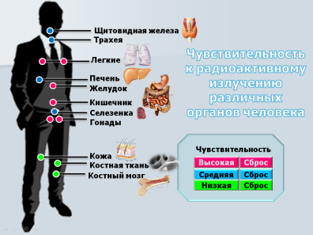
Интерактивный плакат
«Чувствительность к радиоактивному излучению различных органов человека» (Возможны два режима работы)
1. Демонстрационный: в этом режиме необходимо щелкнуть на кнопки в окне «Чувствительность» (высокая, средняя, низкая соответственно для раскрашивания в соответствующие цвета указанных областей) и вести рассказ на фоне плаката. 2. Интерактивный: в этом случае для работы необходима интерактивная доска. Учащиеся с помощью цветных маркеров раскрашивают области, соответствующие различной чувствительности внутренних органов, на теле силуэта вручную. При проверке нажимаются кнопки в окне «Чувствительность», проверяется соответствие цвета, нанесенного учащимися и исходного. Для переключения между режимами используется кнопка «Сброс».
Интерактивный плакат
«Губительное влияние облучения на живые организмы»
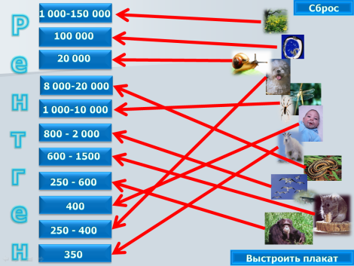
Возможны два режима работы:
1. Демонстрационный: в этом режиме необходимо щелкнуть на кнопку «Выстроить плакат» и вести рассказ на фоне плаката.
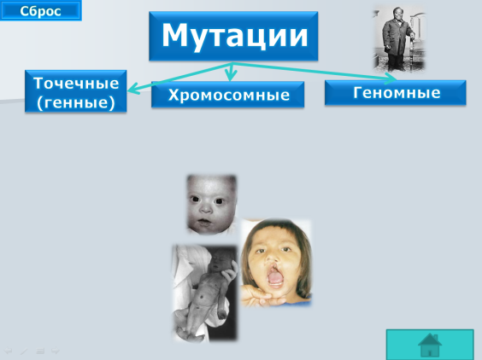
2. Интерактивный: в этом случае для работы необходима интерактивная доска. Учащиеся с помощью цветных маркеров вычерчивают линии, ставя в соответствие картинку с изображением живого организма и дозой облучения. При проверке после щелчка на соответствующей картинке, появляется исходная линии, отражающая связь организма и дозы радиации. Таким образом, проверяется направлении линии, нанесенного учащимися и исходного. Для переключения между режимами используется кнопка «Сброс».
Интерактивный плакат
«Мутации»
При щелчке на название уровня появляется следующий уровень, что позволяет сначала обсудить содержимое направления. Для возврата к уровню «Мутации» используется кнопка «Сброс».
7.Рефлексия.
Учитель: Сегодня не у каждого была возможность высказаться, мне бы хотелось, что бы в своих тетрадях вы написали небольшой отзыв, свое отношение к теме урока и данной проблеме (через несколько минут ребята зачитывают свои выводы).
Учитель: Помыслы людей стоявших у истоков ядерной науки были чисты, надежды – возвышенны. Разрушить надежды легко, а восстановить невозможно (ломает хрупкий цветок в руках)
Методические источники:
- Вахненко Д.В. - Биология с основами экологии, из-во Феникс, 2003г.;
- Володин В.А. – Энциклопедия, из-во Аванта, 2001 г.;
- Пехов Л.А. – Биология с основами экологии, из-во Лань, 2001 г.;
- http://forum.darkswords.ru/showthread.php?s=94f71a84907efacabd5a5f58
- http://ru.wikipedia.org/
- http://pathophysiology.dsmu.edu.ua/study/books/ado/ado_1980_69_74_radiation.htm
- http://delta-grup.ru/bibliot/16/62.htm
- http://www.promedall.ru/voen_medicina/ion_izlu4enia.php
- http://safety.s-system.ru/main/subject-111/text-1176968067.html
- http://www.csgi.ru/gi/gi5/06.htm
- http://ru.wikipedia.org/
- http://pathophysiology.dsmu.edu.ua/study/books/ado/ado_1980_69_74_radiation.htm
- http://delta-grup.ru/bibliot/16/62.htm
- http://www.promedall.ru/voen_medicina/ion_izlu4enia.php
- http://safety.s-system.ru/main/subject-111/text-1176968067.html
- http://www.csgi.ru/gi/gi5/06.htm

